Муниципальное бюджетное образовательное учреждение «Детский сад №9 Россиянка»

Консультация для родителей
«Мячи бывают разные-синие, зелёные и красные»

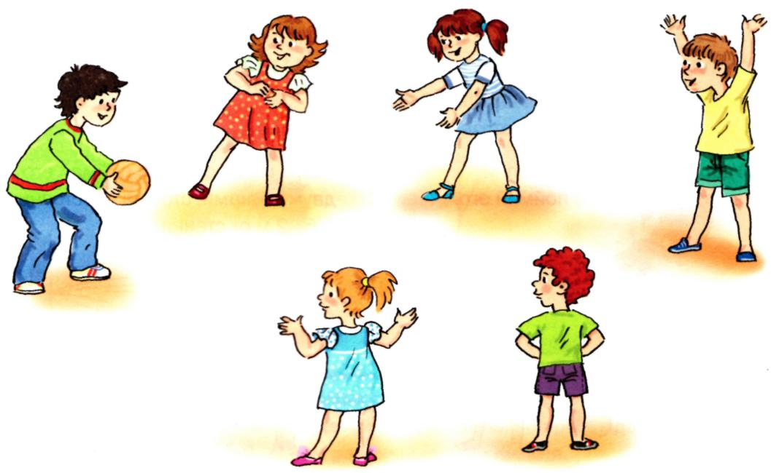

Подготовили:
Воспитатели: Надысева Анна Валентиновна,
Дмитриева Елена Николаевна.
Инструктор по физическому развитию
Спиридонова Надежда Владимировна

.

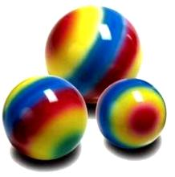
Мяч – удобная, динамичная игрушка, занимающая особое место в
развитии действий руки. Первые игры с мячом бесценны по своей значимости для здоровья, эмоциональной достаточности, физического и интеллектуального развития маленького ребенка. На протяжении всего дошкольного детства игры с мячом усложняются и как бы «растут» вместе с ребенком, составляя огромную радость детства.

О значении мяча
Игры с мячом развивают глазомер, координацию, смекалку, способствуют общей двигательной активности. Для ребенка мяч – предмет увлечения с первых лет жизни. Ребенок не просто играет в мяч, а варьирует им: берет, переносит, кладет, бросает, катает и т.п., что развивает его эмоционально и физически. Игры с мячом важны и для развития руки малыша.
Движения пальцев и кистей рук имеют особое значение для развития функций мозга ребенка. И чем они разнообразнее, тем больше «двигательных сигналов» поступает в мозг, тем интенсивнее проходит накопление информации.
Игры и упражнения с мячом развивают ориентировку в пространстве, регулируют силу и точность броска, развивают глазомер, ловкость, быстроту реакции; нормализуют эмоционально-волевую сферу. Игры с мячом развивают мышечную силу, усиливают работу важнейших органов организма – легких, сердца, улучшают обмен веществ.

Учимся играть вместе
Так как дети лучше воспринимает показ движения, чем его словесное описание, независимо от его сложности или новизны взрослый показывает упражнения, сопровождая их простым и доступным пояснением.
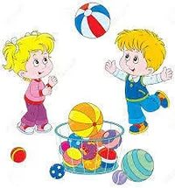
Но пояснение и показ упражнений требуют подготовленности. Зрительные впечатления у детей преобладают над их словесным выражением. Ребенок не владеет обобщенными способами действий в словесном выражении, и поэтому не всегда может понять, что означает «прокати мяч», «подбрось мяч вверх» и т.п. Пояснение чаще всего сопровождается показом даже при выполнении знакомого упражнения: взрослый напоминает, что надо делать, и тут же сам дает показ движения.
Конечно, ребенок способен отобразить движение, поэтому одно и то же упражнение следует показывать и пояснять не один раз, а многократно, чтобы создать у малыша правильный образ движения (прокати мяч в ворота, брось мяч через веревочку). Такие способы выполнения движений в силу своей конкретности помогают детям еще лучше осознать поставленную перед ними задачу и выполнить ее более целенаправленно. Задания должны быть простыми и доступными.
Благодаря многократным повторениям у ребенка образовываются более прочные двигательные навыки, он начинает выполнять движения более свободно, без лишнего напряжения. У ребенка появляется своеобразное «чувство мяча». Таким образом, ребенку свойственно многократное повторение движений как во время овладения им, так и после уже появившегося двигательного умения. Ребенок может без устали и с большим увлечением бросать мяч на пол, катать взрослому, скатывать с горки, забрасывать в корзину или ящик.

Какие же конкретные рекомендации можно дать родителям?
- Подготовьте один или два больших мяча диаметром 15–20 см, маленькие мячи диаметром 5–8 см (от большого и настольного тенниса, резиновые, мягкие из разных материалов, сшитые вами), бумажные шары (из скомканной бумаги), большой надувной мяч-шар.
- Покажите ребенку, как вы играете в мяч: катаете, бросаете, ловите, отбиваете от пола и т.п. Попробуйте научить этому и вашего малыша.
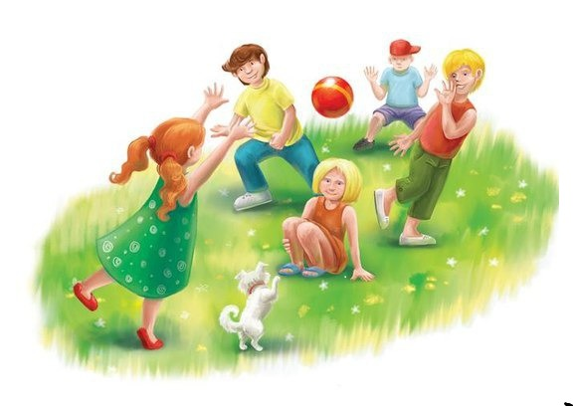
- Не принуждайте ребенка к выполнению того или иного движения. Не требуйте от него повторять упражнение до тех пор, пока ребенку не удастся выполнить его правильно. Не упрекайте его за рассеянность, невнимание, неумение и т.п. Не превращайте обучение в скучную повинность. Играйте с ребенком, когда он будет находиться в хорошем настроении.
- Проявите фантазию, изобретательность, используйте для игр все, что найдете под рукой: гладильную доску, стулья, пустые пластиковые бутылки, длинные шнурки и т.п.
- Постепенно вовлекайте его во все новые виды игры, систематически повторяя их. Для этого возраста достаточно, чтобы ребенок научился прокатывать мяч в даль в заданном направлении, бросать мяч об пол и вверх, правильному замаху при метании малого мяча вдаль.
- Не забывайте о возрасте вашего ребенка, его физических возможностях! Обращайте внимание на упражнения, которые ребенок выполняет с радостью, без нажима с вашей стороны. Представьте себе, что вы сами – ребенок. Прекрасно, если вы ободрите своего ребенка похвалой; удивитесь тому, какой он ловкий, смелый, быстрый; что он уже сам может показать другим. Пусть ребенок демонстрирует свои умения перед всеми членами семьи или его же сверстниками: это постепенно развивает у ребенка уверенность в своих силах, стремление учиться дальше, осваивая новые, более сложные движения и игры.
Рифмовки (стихотворный текст) при выполнении движений с мячом, помогают сделать игру более понятной, а главное, задают ритм выполнения игрового задания.
Игр с мячом великое множество. Вот некоторые из них.
Солнышко
Возьмите мяч среднего размера, сядьте с ребенком друг напротив друга, разведя ноги в стороны – делаем «домики». Катаем мячик друг другу.
По небу солнце ходит
И в домики заходит.
И к Маше заходит (мячик катится к Маше),
И к маме заходит (мячик от Маше катится к маме),
И к Маше заходит,
И к маме заходит… (повторение неограниченно – закрепляет направленное катание по полу).
Когда ребенок понял суть игры, добавляйте еще детей и взрослых. Позже ребенок сам решает, кому он хочет покатить мяч.

Ты катись веселый мячик
Дети становятся в круг и передают друг другу мяч со словами:
Ты катись веселый мячик
Быстро, быстро по рукам.
У кого остался мячик,
Тот танцует гапака.
У кого из детей мяч остался, тот выходит в середину круга и начинает танцевать. Игра начинается опять.
Музыкальный мячик
Уже к трем годам дети могут поиграть в игру «Музыкальный мячик». Все становятся в круг и передают мячик по кругу из рук в руки под музыку или пение. Как только музыка закончилась, мячик останавливается.

Летящий мяч
Возьмите мяч среднего размера, чтобы ребенку было удобно его держать в руках. Взрослый бросает мяч кому-то из детей, а тот возвращает его взрослому.
Летит мой мяч, летит к тебе,
Смотри, не прозевай!
Держи его, лови его,
И снова мне бросай.

Мини-баскетбол
Уже в 3-4 года ребенку можно предложить поиграть в мини-баскетбол. Возьмите любую емкость, поставьте или повесьте ее на некотором расстоянии от пола. Предложите ребенку забросить мяч в корзину. Эту игру легко разнообразить, меняя размер емкости и размеры мячей, а также высоту, на которую помещена эта емкость, и расстояние, с которого ребенок пытается забросить мяч.

Яблочко
Дети садятся в круг. Выбирается водящий. Мяч передается по кругу со словами:
Яблочко, катись, катись.
Ты румяное, катись.
Мне в ладошки прикатись.
А теперь остановись!
В этот момент мячик останавливается у кого-то в руках. Все быстро прячут руки за спину. Водящий становится в круг и пытается угадать, у кого же мячик, он кого-то показать ручки. Каждый спрашиваемый должен показать обе ручки.

Мой веселый звонкий мяч
Предложите ребенку ударять по мячу рукой, сопровождая словами:
Мой веселый звонкий мяч,
Ты куда помчался вскачь?
Желтый, красный, голубой
Не угнаться за тобой.
Эта игра развивает чувство ритма, ребенок учится вести мяч.

Мячик, мячик, поскачи
С 4-х лет покажите ребенку, что мяч можно бросать об стенку и ловить его двумя руками. При этом проговаривайте:
Мячик, мячик, поскачи!

Съедобное — несъедобное
Играть в эту игру можно даже с трехлетними малышами. Станьте с ребенком на некотором расстоянии друг от друга. Бросайте ребенку мяч и называйте любой предмет. Если он съедобный – ребенок должен поймать мяч, если несъедобный – отбить.
Существует множество вариантов этой игры, направленной на развитие речи ребенка:
«Животные и их детеныши», «Кто как разговаривает», «Кто где живет», «Кто как передвигается», «Скажи ласково», «Противоположности», «Из чего сделано», «Лови да бросай – цвета называй», «Третий лишний», «Какой по форме», «Один – много».

Я знаю пять имен…
Задача ребенка – стучать об пол мячом и без остановок называть подряд пять предметов: пять имен, пять овощей, пять городов, пять марок машин и т.д. Кто сбился, тот проиграл.

